MES SEERIA

Kasutusjuhend

Elektriline minivints

MES 250-2
MES 600-2
MES 999-2

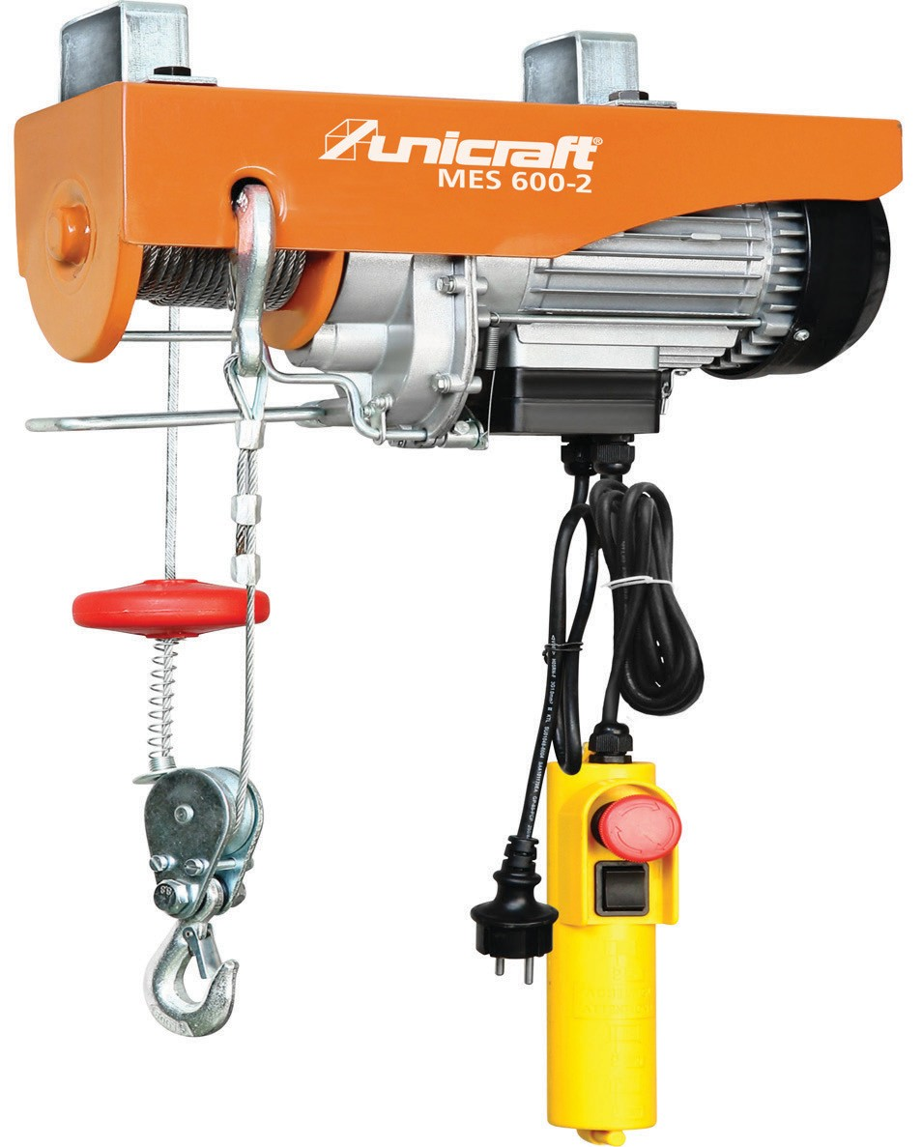

MES 600-2

Impressum

Toote identifitseerimine

Elektriline minivints Artiklinumber MES 250-2 619 8225
MES 600-2 619 8260
MES 999-2 619 8299

Tootja

Stürmer Maschinen GmbH Dr.-Robert-Pfleger-Str. 26 D-96103 Hallstadt
Klienditugi 0049 (0) 900 196 8220
(0,49 eurot Saksamaa lauatelefonilt helistades)
Faks: 0049 (0) 951 965 5555
E-post: info@holzstar.de Internet: www.holzstar.de

Andmed kasutusjuhendi kohta

Originaalkasutusjuhend Väljaanne: 05.03.2015
Versioon: 1.02
Keel: saksa keel
Autor: MS

Andmed autoriõiguse kohta

Copyright © 2015 Stürmer Maschinen GmbH. Hallstadt, Saksamaa
Selle kasutusjuhendi sisu on ettevõtte Stürmer ainuomand.
Selle dokumendi edasiandmine ja paljundamine, sisu töötlemine ja edastamine on keelatud, kui selleks ei ole antud sõnaselget nõusolekut. Keelu eiramisega kaasneb hüvitiskohustus.
Tehnilised muudatused ja eksimused on võimalikud.

Sisukord
- Sissejuhatus 3
  - Autoriõigus 3
  - Klienditeenindus 3
  - Vastutuse piiramine 3
- Ohutus 3
  - Sümbolite tähendused 3
  - Käitaja vastutus 4
  - Nõuded personalile 4
  - Isikukaitsevahendid 5
  - Kaitseseadised 5
  - Elektrilisel vintsil olevad ohutusmärgised...5 2.7. Üldised ohutuseeskirjad 6
  - Ohutusjuhised seadmega töötajatele 6
  - Katsetused 6
- Otstarbekohane kasutamine 6
  - Võimalik väärkasutus 7
  - Jääkriskid 7
- Tehnilised andmed 7
  - Tabel 7
  - Tüübisilt 7
- Transportimine, pakendamine ja ladustamine.7
  - Transportimine 7
  - Pakend 7
  - Ladustamine 7
- Seadme kirjeldus 8
  - Illustratsioonid 8
- Montaaž ja ühendamine 8
  - Montaaž 8
  - Elektriühendused 9
  - Enne esmakordset kasutuselevõttu 9
- Kasutamine 10
  - Töötingimused 11
  - Proovikäivitus 11
  - Koorma ülestõstmine 11
  - Koorma allalaskmine 11
- Hooldus ja korrashoid 12
  - Hooldus puhastamisega 12
  - Hooldus ja korrashoid/remontimine 12
- Elektrilise vintsi kontrollimine 14
- Vigade kindlakstegemine 15
- Jäätmekäitlus, vanade seadmete
utiliseerimine 15
  - Kasutusest kõrvaldamine 15
  - Määrdeainete jäätmekäitlus 15
- Vastutus ilmnenud puudujääkide eest
(garantii) 16
- Varuosad 17
  - Varuosade tellimine 17
  - Varuosade joonis 18
  - Elektriskeem 21
- EÜ vastavusdeklaratsioon 22
- Hoolduskava 23

Sissejuhatus

Sissejuhatus

Elektrilise minivintsi Unicraft ostuga olete teinud hea valiku.

Enne kasutuselevõttu lugege kasutusjuhend tähelepanelikult läbi.
Seal on toodud üksikasjalik teave elektrilise vintsi õige kasutuselevõtu, otstarbekohase kasutamise ning ka ohutu ja efektiivse hooldamise kohta.
Kasutusjuhend kuulub elektrilise vintsi juurde. Hoidke kasutusjuhendit alati elektrilise vintsi kasutuskohas. Lisaks järgige elektrilise vintsi kasutuskohas kohalikke eeskirju õnnetuse vältimise kohta ja üldisi ohutuseeskirju.

Autoriõigus
Juhendi sisu on kaitstud autoriõigusega. Juhend on ette nähtud elektrilise vintsi kasutamise jaoks. Teistsugune kasutamine tootja kirjaliku loata on keelatud.

Klienditeenindus
Kui teil on küsimusi elektrilise minivintsi või tehnilise teabe kohta, pöörduge palun kohalikku müügiesindusse. Seal antakse teile meelsasti asjatundlikku nõu ja teavet.

Saksamaa:
Stürmer Maschinen GmbH Dr.-Robert-Pfleger-Str. 26 D-96103 Hallstadt

Remonditeenindus:
Klienditugi 0049 (0) 900 196 8220
(0,49 eurot Saksamaa lauatelefonilt helistades) Faks: 0049 (0) 951 9655 5111
E-post: service@stuermer-maschinen.de

Varuosade tellimine:
Faks: 0049 (0) 951 9655 5119
E-post: ersatzteile@stuermer-maschinen.de

Oleme alati huvitatud kasutusega seotud teabest ja kogemustest, mis võivad aidata meil oma tooteid paremaks muuta.

Vastutuse piiramine
Kõik selles juhendis toodud andmed ja juhised on koostatud kehtivate standardite ja eeskirjade, tehnika taseme ja meie teadmiste ning pikaajaliste kogemuste alusel.
TÄHELEPANU!
Sümboli ja märksõna selline kombinatsioon viitab võimalikule ohtlikule olukorrale, mille eiramisel võib tagajärjeks olla materiaalne kahju või keskkonna ohustamine

Tootja ei vastuta järgmistel juhtudel:
    - juhendi eiramine;
    - nõuetele mittevastav kasutamine;
    - asjakohase väljaõppeta töötajate rakendamine;
    - omavolilised ümberehitused;
    - tehnilised muudatused;
    - lubamatute varuosade kasutamine.

Tegelik tarnekomplekt võib erimudelite, tellitavate lisatarvikute kasutamise või uusimate tehniliste muudatuste tõttu siin toodud selgitustest ja joonistest erineda.
Kehtivad tarnelepingus fikseeritud kohustused, üldised äritingimused, tootja tarnetingimused ja lepingu sõlmimisel kohalduvad seadussätted.

Ohutus

See osa annab ülevaate kõigist inimeste kaitset ning ohutut ja tõrgeteta käitust puudutavatest tähtsatest ohutuspakettidest. Ülejäänud konkreetse tööoperatsiooniga seotud ohutusjuhised on toodud üksikute etappide peatükkides.

Sümbolite tähendused
Ohutusjuhised

Selles juhendis on ohutusjuhised tähistatud sümbolitega. Ohutusjuhised algavad ohu ulatust väljendavate märgusõnadega.
OHT!
Sümboli ja märksõna selline kombinatsioon viitab sellisele vahetule ohtlikule olukorrale, mille eiramisel võib/ võivad tagajärjeks olla surm või rasked vigastused.
HOIATUS!
Sümboli ja märksõna selline kombinatsioon viitab sellisele vahetule ohtlikule olukorrale, mille eiramisel võib/ võivad tagajärjeks olla surm või rasked vigastused.
ETTEVAATUST!
Sümboli ja märksõna selline kombinatsioon viitab võimalikule ohtlikule olukorrale, mille eiramisel võivad tagajärjeks olla keskmised või kerged vigastused.

Ohutus

JUHIS
Sümboli ja märksõna selline kombinatsioon viitab võimalikule ohtlikule olukorrale, mille eiramisel võib tagajärjeks olla materiaalne kahju või keskkonna ohustamine

Nõuanded ja soovitused
Nõuanded ja soovitused
See sümbol viitab kasulikele nõuannetele ja soovitustele ning tõhusa ja häireteta töö tagamiseks vajalikule teabele.
Et vähendada inimvigastuste ja materiaalse kahju ohtu ning vältida ohtlikke olukordi, tuleb järgida käesolevas kasutusjuhendis toodud ohutusjuhiseid.

Käitaja vastutus
Käitaja

Käitaja on see inimene, kes kasutab minivintsi ärilistel või majanduslikel eesmärkidel ise või annab kasutamiseks kolmandale isikule ja kes vastutab õiguspäraselt toote kasutamise ajal kasutaja, töötajate või kolmandate isikute kaitse eest.

Käitaja kohustused

Kui elektrilist vintsi kasutatakse ärilistel eesmärkidel, siis on elektrilise vintsi käitajal kohustus järgida tööohutusseadusest tulenevaid nõudeid. Seetõttu tuleb järgida selle kasutusjuhendi ohutusjuhiseid ning
elektrilise vintsi kasutusvaldkonna kohta kehtivaid ohutus-, õnnetuste ennetamise ja keskkonnakaitse eeskirju.
Seejuures tuleb erilist tähelepanu pöörata järgmistele punktidele.
- Käitaja peab tegema endale selgeks kehtivad töökaitsenõuded ja täiendavalt ohuanalüüsi käigus välja selgitama elektrilise vintsi kasutuskoha konkreetsetest töötingimustest tulenevad ohud.
Elektrilise vintsi kasutamisel tuleb lähtuda saadud teabest.
- Käitaja peab elektrilise vintsi kogu kasutusaja vältel kontrollima, kas tema koostatud kasutusjuhised vastavad hetkel kehtivatele seadusaktidele, ja kui vaja, siis neid kohandama.
- Käitaja peab selgelt reguleerima ja määrama paigaldamise, käsitsemise, tõrgete kõrvaldamise, hoolduse ning puhastamise eest vastutavad isikud.
- Käitaja peab hoolitsema selle eest, et kõik inimesed, kes seda elektrilist vintsi käsitsevad, oleksid seda juhendit lugenud ja sellest aru saanud. Peale selle peab ta töötajaid korrapäraselt koolitama ja neid ohtudest teavitama.
- Käitaja peab hankima personalile vajaliku kaitsevarustuse ja muutma selle kasutamise kohustuslikuks.
Lisaks vastutab käitaja selle eest, et elektriline vints oleks alati tehniliselt laitmatus seisukorras. Seepärast on tähtsad järgmised punktid.
- Käitaja peab hoolitsema selle eest, et peetaks kinni käesolevas juhendis kirjeldatud hooldusvälpadest.
- Käitaja peab laskma kõigi kaitseseadeldiste talitlust ja täielikkust regulaarselt kontrollida.

Nõuded personalile
Kvalifikatsioon

Selles juhendis kirjeldatud erinevad ülesanded esitavad neid täitvate inimeste kvalifikatsioonile mitmesuguseid nõudeid.
HOIATUS!
Oht inimeste ebapiisava kvalifikatsiooni korral!
Ebapiisava kvalifikatsiooniga inimesed ei suuda minivintsi käsitsemisega kaasnevaid riske hinnata ning võivad seega endale ja teistele põhjustada raskeid või surmavaid vigastusi.
- Laske kõiki hooldustöid teha ainult selleks kvalifitseeritud inimestel.
- Hoidke ebapiisava kvalifikatsiooniga inimesed töötsoonist eemal.
Kõiki töid võivad teha üksnes sellised inimesed, kellest on teada, et nad teevad tööd usaldusväärselt. Tööle ei tohi lubada inimesi, kelle reaktsioonikiirust mõjutavad näiteks narkootikumid, alkohol või ravimid.
Selles kasutusjuhendis nimetatakse eri ülesannete puhul järgmisi vajalikke kvalifikatsioonikategooriaid.

Kasutaja

Kasutaja on isik, keda käitaja on juhendanud, kuidas talle antud ülesandeid täita ja kuidas käituda
mittenõuetekohase toimimise korral tekkivate ohtude ilmnemisel. Tavakasutusel tekkivaid ülesandeid võib kasutaja täita ainult siis, kui neid on selles kasutusjuhendis kirjeldatud ja käitaja on need selgelt tema hoolde usaldanud.

Spetsialistid

Spetsialistid suudavad erialase väljaõppe, teadmiste ja kogemuste ning asjakohaste normide ja õigusaktide tundmise tõttu teha neile määratud töid ning nad on
võimelised ise võimalikke ohte ära tundma ja neid vältima.

Ohutus

Tootja

Teatud töid võivad teha ainult tootja spetsialistid. Neid töid ei tohi teised töötajad teha. Niisuguste tööde tegemiseks võtke ühendust meie klienditeenindusega.

Isikukaitsevahendid
Isikukaitsevahendid on mõeldud töötajate kaitseks selliste mõjutuste eest, mis võivad töö ajal nende tervist ohustada. Töötajad peavad masina juures ja masinaga mitmesuguste tööde tegemisel kandma isikukaitsevahendeid, mille kohta on kasutusjuhendi vastavates kohtades juhitud eraldi tähelepanu.
Järgmises osas käsitletakse isikukaitsevahendeid.

Kiiver
Kaitsekiiver kaitseb pead allakukkuvate esemete ja kokkupõrgete eest paigalseisvate esemetega.
Kuulmiskaitsevahendid
Kuulmiskaitsevahendid kaitsevad kuulmiselundeid mürakahjustuste eest.
Kaitseprillid
Kaitseprillid on mõeldud silmade kaitseks eemalepaiskuvate osakeste eest.
Kaitsekindad
Kaitsekindad on mõeldud käte kaitseks teravaservaliste detailide käitlemisel, samuti hõõrdunud kohtade, marrastuste või sügavamate vigastuste vältimiseks.
Turvajalatsid
Turvajalatsid kaitsevad jalgu muljumise, allakukkuvate detailide ja libedal pinnal libastumise eest.
Kaitseriietus
Kaitseriietus on tihedalt liibuv tööriietus, millel puuduvad väljaulatuvad osad ja mis on valmistatud väikese rebenemistugevusega materjalist.

Kaitseseadised
Hädaseiskamislüliti

Joonis 1. Hädaseiskamislüliti

Hädaseiskamislülitile vajutamisel lülitatakse elektriline vints kohe välja.
Lüliti lukustusest vabastamiseks keerake seda noole suunas (päripäeva).

Mootori ülekoormuskaitse

Elektriline vints ei ole mõeldud pikaajaliseks töötamiseks. Ettenähtud kasutusajast pikema kasutamise korral kuumeneb mootor üle ja elektriline vints lülitub
välja. Pärast piisavat jahtumist lülitub mootor uuesti automaatselt sisse.

Lõpplülitid

Elektrilisel vintsil on väljalülitamiseks ülemine ja alumine lõppväljalülitusseade.
Väljalülitamine ülemises lõppasendis.
Kui tõstekonksu puhver puudutab ülemist piirikut, katkestab lõpplüliti vooluahela ja elektriline vints lülitub kohe välja.
Väljalülitamine alumises lõppasendis.
Kui last on alla lastud nii palju, et teratross käivitab piiriku, hakkab tööle pidurifunktsioon ja lõpplüliti katkestab vooluringi. Elektriline vints jääb seisma.

Elektrilisel vintsil olevad ohutusmärgised
Elektrilisele vintsile on paigaldatud järgmised ohutusmärgised (jn 2), mida tuleb arvestada ja järgida.

Joonis 2. Ohutusmärgised

Masinale paigaldatud ohutusmärgiseid ei tohi eemaldada. Kahjustatud või puuduvad ohutusmärgised võivad põhjustada valede toimingute tegemist ning tuua kaasa töötajate vigastusi ja materiaalseid kahjusid. Need tuleb kohe asendada.

Otstarbekohane kasutamine

Kui ohutusmärgised ei ole kergesti äratuntavad ja mõistetavad, siis tuleb elektriline vints kuni uute ohutusmärgiste paigaldamiseni tööst kõrvaldada.

Üldised ohutuseeskirjad
JUHIS
Alati tuleb järgida kasutusriigis kehtivaid eeskirju (hetkel kehtivas redaktsioonis). Saksamaal on nendeks praegu
BGV A1 - Grundsätze der Prävention (Kutsealased eeskirjad A1 - Ennetuspõhimõtted)
BGV A3 (VBG 4) - Elektrische Anlagen u. Betriebsmittel (Kutsealased eeskirjad A3 (varasem VBG 4) - Elektriseadmed ja -varustus)
BGV D6 (VBG 9) - Krane (Kutsealased eeskirjad D6 (varasem VBG 9) - Kraanad)
BGV D8 - Winden - Hub- und Zuggeräte (Kutsealased eeskirjad D8 - Vintsid - tõste- ja veoseadmed)
BGR 500 (VBG 9a) - Lastaufnahmeeinrichtungen im Hebezeugbetrieb (Kutsealased reeglid 500 (varasem VBG 9a) - Koormuse kinnitamiseks mõeldud seadised tõstevahendite kasutamisel)
BGV B3 (VBG 121) - Lärm (Kutsealased eeskirjad B3 (varasem VBG 121) - Müra)
BGG 905 (ZH 1/27) - Grundsätze für die Prüfung von Kranen (Kutsealased põhimõttes 905 (ZH 1/27) - Kraanade katsetamise põhimõtted)
EL-i masinadirektiiv 2006/42/EÜ
Paigaldamise, moderniseerimise, hoolduse ja järelevalvega seonduvaid töid tohivad väljalülitatud seadmete juures teha üksnes vastava väljaõppega isikud.
Elektrilise vintsi omavoliline ümberehitamine ja selle juures muudatuste tegemine ei ole ohutustehnilistel põhjustel lubatud.
Seadmega töötajad peavad igal juhul jälgima, et ei ületata maksimaalset tõstevõimet.
Viibimine ülestõstetud koormuse all on keelatud, sest sealt võib alati alla kukkuda lahtisi esemeid.
Isikute transportimine ja tõstmine on keelatud. Astumine lasti kinnitusvahenditele ei ole lubatud.

Ohutusjuhised seadmega töötajatele
Ei tohi kasutada ühtki tööviisi, mis võib mõjutada elektrilise vintsi ohutust.
Kasutaja peab tagama, et kõrvalised isikud ei saa elektrilise vintsiga töötada (näiteks võib tarvitusele võtta soovimatu kasutamise vastaseid seadmeid).
Kasutaja on kohustatud elektrilist vintsi enne kasutamist vähemalt üks kord (päevas) kontrollima väliselt kindlakstehtavate kahjustuste ja puuduste suhtes
ning ohutust mõjutavatest muutustest (sealhulgas funktsionaalsetest) kohe teatama.
Käitaja peab tagama, et elektriline vints oleks alati laitmatult töökorras.
Vajaduse korral peab käitaja nõudma seadmega töötajatelt kaitseriietuse kandmist.
Põhimõtteliselt ei tohi ühtki ohutusseadist demonteerida ega välja lülitada (tõsiste muljumiste oht, eluohtlikud olukorrad).
Kui ohutusseadiste demonteerimine on moderniseerimiseks, remontimiseks või hooldamiseks vajalik, siis tuleb need kohe pärast hooldus- või remonttööde lõpetamist uuesti tagasi monteerida.

Katsetused
Tõstevahendid on kohustuslikule katsetamisel kuuluvad seadmed. Seepärast tuleb järgida kutsealase õnnetuste vältimise keskameti välja antud tõstevahendite kohta käivate direktiivide ja ka standardi 685 5. osa, november 1981, UVV, BGV D8 (VBG 8, aprill 1997), UVV, BGC D6
(VBG9, aprill 2001) ja standardi DIN EN 818-7, september 2002, kohaste katsetamiseeskirjade nõudeid.
Kraana katsetamise žurnaali tuleb teha sissekandeid tehtud korrashoiutööde ja katsetuste kohta (näiteks piduri või siduri seadistustööd).

Otstarbekohane kasutamine

Elektriline vints on eranditult mõeldud vabalt liikuvate lastide tõstmiseks, allalaskmiseks ja teisaldamiseks lubatud maksimaalse tõstevõime piires.
Elektrilist vintsi võivad kasutada ainult asjakohase ettevalmistusega inimesed.
Elektriline vints on universaalselt kasutatav koolides, käsitööettevõtetes, töökodades ja vastavate oskuste korral ka kodus.
Otstarbekohane kasutamine hõlmab muu hulgas kõikide selles juhendis toodud juhistest kinnipidamist. Igasugust otstarbevastast või muud kasutust loetakse väärkasutuseks. Isikute transportimine ja tõstmine on rangelt keelatud.
Elektrilise vintsi juures tehtud konstruktsiooniliste ja tehniliste muudatuste korral ei võta ettevõte Stürmer Maschinen GmbH endale mingit vastutust.
Igasugused otstarbevastasest kasutusest tingitud kahjunõuded on välistatud.

Tehnilised andmed

Võimalik väärkasutus
Otstarbekohasel kasutamisel ei ole elektrilise vintsi puhul mõistuspäraselt võimalik väärkasutamine, mis võiks põhjustada inimvigastustega ohtlikke olukordi.

Jääkriskid
Ka kõigi ohutusnõuete järgimise korral jäävad elektrilise vintsi kasutamisel alles allkirjeldatud jääkriskid.
Kõik elektrilise vintsiga töötavad inimesed peavad olema jääkriskidest teadlikud ja järgima juhiseid, mis aitavad ära hoida neist tingitud avarii või kahju.
    - Töötamisel on olemas käte ja jalgade muljumisoht.
    - Seadistus- ja montaažitööde ajal võib osutuda vajalikuks võtta ära tehases paigaldatud kaitseseadised. Selle käigus tekivad mitmesugused jääkriskid ja võimalikud ohud, millest peab teadlik olema iga kasutaja.

Tehnilised andmed

Tabel

MES | 250 |  | 600 |  | 999
Suuna muutmiseks mõeldud  juhtratas | - | jah | - | jah | - | jah
Tõstevõime [kg] | 125 | 250 | 300 | 600 | 500 | 999
Tõstekõrgus,  max [m] | 12 | 6 | 12 | 6 | 12 | 6
Tõstekiirus  [m/min] | 8 | 4 | 8 | 4 | 8 | 4
Tööpinge | 230 V / 50 Hz |  | 230 V / 50 Hz |  | 230 V / 50 Hz
Mootori võimsus | 500 W |  | 1050 W |  | 1600 W
Ajamirühm | 1Dm (M1) |  | 1Dm (M1) |  | 1Dm (M1)
Katkestusajad | S3-20% 10 min |  | S3-20% 10 min |  | S3-20% 10 min
Kaabli läbimõõt | 3 mm |  | 4,5 mm |  | 6,0 mm
Mõõtmed [mm]  (P × L × K) | 345 × 130 × 250 |  | 385 × 148 × 280 |  | 480 × 170 × 340
Mass | 11,0 kg |  | 17,5 kg |  | 33 kg

Tüübisilt
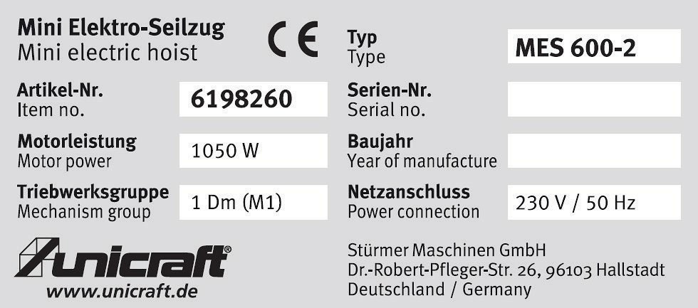
Joonis 3. Elektrilise minivintsi tüübisilt

Transportimine, pakendamine ja ladustamine

Transportimine
Pärast kohaletoimetamist kontrollige, kas elektrilisel vintsil on nähtavaid transpordikahjustusi. Kui avastate
kahjustused, teatage neist viivitamata transpordiettevõttele või müüjale.
JUHIS
Kaitske elektriliste vintsi niiskuse eest.

Pakend
Kõik kasutatud pakkematerjalid ja pakendamise abivahendid on taaskasutatavad ning need tuleb põhimõtteliselt suunata utiliseerimisele.
Pakendamiseks kasutatud papp andke tükeldatult vanapaberi kogumispunkti.
Kiled on polüetüleenist (PE), polster polüstüroolist (PS). Need materjalid andke edasi materjalide kogumispunkti või pädevale jäätmekäitlusettevõttele.

Ladustamine
Õlitage elektriline vints sisse ja ladustage kuivas kohas. Ärge pange midagi elektrilise vintsi peale. Ladustamise- ja transportimistemperatuur on vahemikus –25 °C kuni
+55 °C.

Seadme kirjeldus

Seadme kirjeldus

Illustratsioonid
Kasutusjuhendis kasutatud fotod ja joonised võivad originaalist erineda.

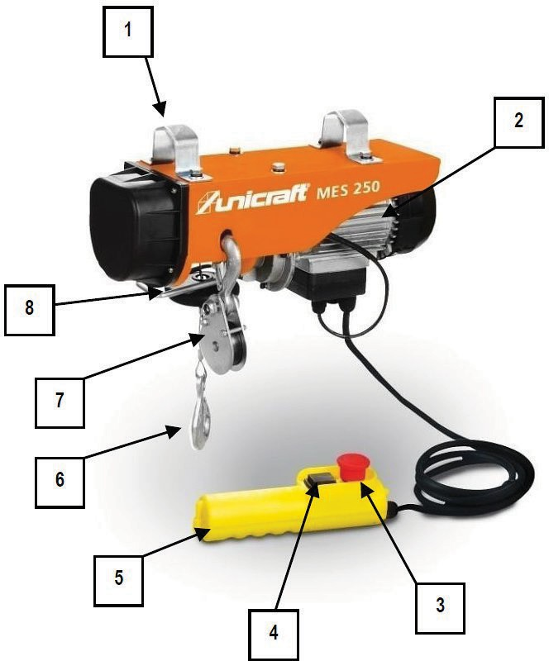

Joonis 4. Seadme kirjeldus

- Kinnitusklambrid
- Elektrimootor
- Hädaseiskamislüliti
- Juhtlüliti (tõstmine/allalaskmine)
- Juhtpult
- Tõstekonks
- Suuna muutmiseks mõeldud juhtratas 8 Ohutusseadis

Hädaseiskamislüliti

Riivistub allavajutamisel. Elektritoide katkeb kohe ja mootor lülitub välja.
Lüliti lukustusest vabastamiseks keerake seda noole suunas (päripäeva).

Montaaž ja ühendamine

Võtke elektriline vints pakendist välja ja eemaldage kõik kaitsekiled. Jälgige, et elektrilist vintsi ei paigaldataks ega võetaks kasutusele niiskes ega märjas keskkonnas.

Montaaž
TÄHELEPANU!
Enne elektrilise vintsi juures tööde tegemist ei tohi see kunagi olla voolvõrguga ühendatud.
Kandke kaitsekindaid!
Kandke kaitseriietust!

Elektriline vints on standardversioonis varustatud spetsiaalse klamberkinnitussüsteemiga, millel on eriprofiil paigaldamiseks nelikant- ja ümartorudele.
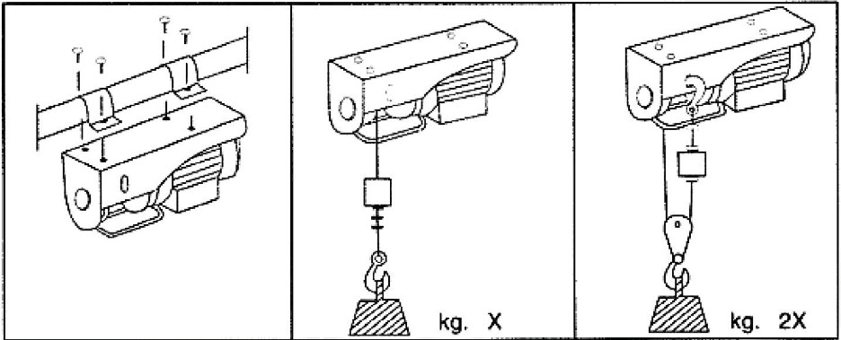
TÄHELEPANU!
Kontrollige enne elektrilise vintsi monteerimist, kas kanduri kandevõime on piisav vastu pidama tõstetava koormuse ja elektrilise vintsi massile ning kas see peab vastu kestvale koormamisele.

Joonis 5. Vasakul: montaaž kandurile. Keskel: kasutamine suuna muutmiseks mõeldud juhtrattata. Paremal: kasutamine suuna muutmiseks mõeldud juhtrattaga.

Kasutamine suuna muutmiseks mõeldud juhtrattaga

Kasutamiseks suuna muutmiseks mõeldud juhtrattaga, mis võimaldab tõstevõimet kahekordistada, haakige tõstekonks ülemisse aasa ja sulgege kinnitusklamber.
Seejärel paigaldage trossile suuna muutmiseks mõeldud juhtratas (joonis 5, paremal) ja keerake kõik kruvid kinni.

Kasutamine koos pöördnoolega

TÄHELEPANU!
Kontrollige enne pöördnoole paigaldamist, kas kanduri kandevõime on piisav vastu pidama tõstetava koormuse ja elektrilise vintsi ning pöördnoole massile ja kas see peab vastu kestvale koormamisele.

- samm. Kinnitage esmalt kandurile kruvidega klambrid õige vahekaugusega (450 mm).
- samm. Seejärel lükake pöördnool alumisse elementi ja kruvige see koos ülemise põiklatiga kinni nii, nagu see on näidatud joonisel 6.

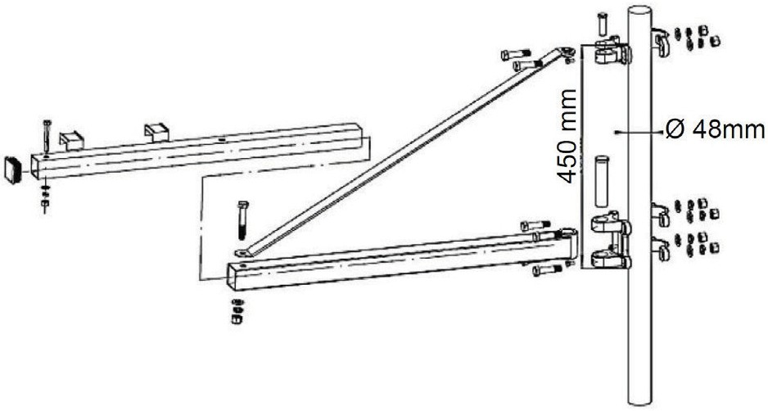
Joonis 6. Pöördnoole paigaldamine

- samm. Valikuline pikenduselement (ei kuulu pöördnoole tarnekomplekti) tuleb enne põiklatiga kinnikruvimist sisse lükata ja samuti kinni kruvida.
- samm. Kruvige elektriline vints soovitud kohas pöördnoole külge. Arvestage konsooli pikkusele vastava maksimaalse kandejõuga.
ETTEVAATUST!
Muljumisoht!
Vintsiga asjatundmatul töötamisel on sõrmede ja käte vigastamise oht.

Elektriühendused
OHT!
Eluohtliku elektrilöögi võimalus!
Kokkupuude pingestatavate detailidega kujutab endast vahetut ohtu eluohtliku elektrilöögi saamiseks.
- Töid elektriseadmete juures võivad teha üksnes elektrikud.
- Kaitske võrgukaablit kuumusest, õlidest, teravatest servadest, murde- ja sõlmekohtadest põhjustatud vigastuste eest.
- Hoidke võrgukaabli pistikupesast väljatõmbamisel alati kinni pistikust, ärge kunagi tõmmake otse kaablist.
Montaaž ja ühendamine

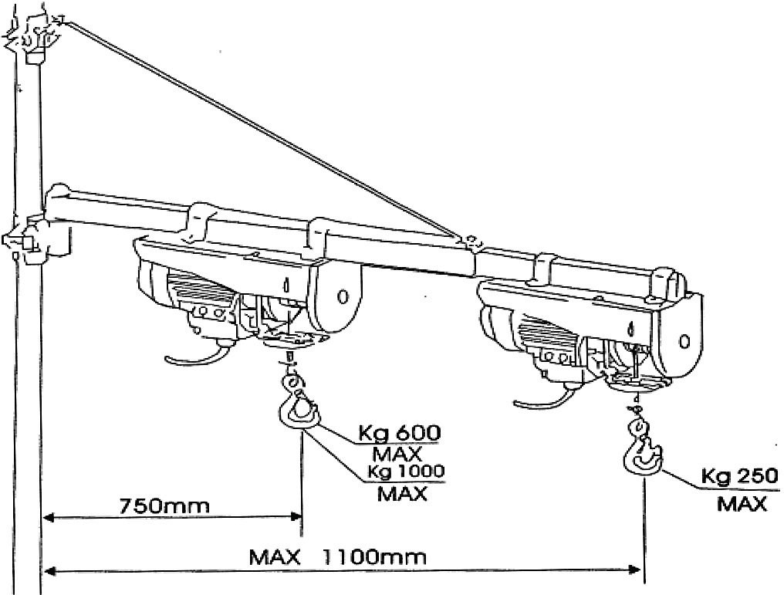
Joonis 7. Elektrilise minivintsi monteerimine pöördnoolele

TÄHELEPANU!
Elektrilise vintsi monteerimisel pöördnoolele tuleb jälgida, et elektrilist vintsi ei paigaldataks kaugemale konsooli maksimaalsest pikkusest. Arvestage konsooli pikkusele vastava maksimaalse kandejõuga.
- Veenduge, et pistiku ühendamisel vooluvõrguga oleks seade lülitist välja lülitatud.
- samm. Kontrollige, kas võrgupinge vastab tüübisildile märgitud pingeandmetele.
- samm. Monteerige elektriline vints stabiilse konstruktsiooni külge.
- samm. Ühendage toitekaabel vooluvõrguga.

- samm. Vajutage juhtpuldil juhtlülitit ja kontrollige elektrilise vintsi funktsioone.
Pikenduskaabli kasutamisel on vaja arvesse võtta elektrikaabli soonte minimaalset ristlõikepindala:
  - kaabli pikkus kuni 20 m – ristlõige 1,5 mm2;
  - kaabli pikkus 20–50 m – ristlõige 2,5 mm2.

Enne esmakordset kasutuselevõttu
Kõiki korrashoiutöid võivad teha üksnes selleks volitatud lepingulised spetsialistid.
- samm. Kontrollige kõiki kaableid ja pistikuid.

- samm. Veenduge, et terastross oleks vigastusteta.

- samm. Kontrollige elektrilise vintsi kõiki funktsioone. Kontrollige. kas lüliti töötab kergesti.

OHT!
Eluohtlik ülekoormamise tõttu!
Riputussüsteemid, mis ei ole vintsi ja selle tõstevõime jaoks sobivad, võivad järele anda.
- Elektrilist minivintsi võib monteerida üksnes sobivate konstruktsioonide külge, mille kandevõime ületab koorma ja elektrilise vintsi massi.
Lubatud tõstevõime ületamisel võib elektriline vints puruneda ja koorem alla kukkuda.
- Kinnitage vintsi külge üksnes selliseid koormaid, mille tõstmisel ei ületata lubatud tõstevõimet.
Kandke kiivrit!
Kandke kaitsekindaid!
Kandke turvajalatseid!
Kandke kaitseriietust!
Kasutamine

Kasutamine
TÄHELEPANU!
- Elektrilist vintsi ei tohi kasutada isikute või loomad teisaldamiseks.
- Lapsed ja kõrvalised isikud peavad olema tööpiirkonnast piisaval kaugusel.
- Töötamine elektrilise vintsiga on keelatud, kui olete alkoholi, narkootikumide või ravimite mõju all, üleväsinud või kannatate tähelepanuhäiretega seonduvate haiguste all.
- Ärge kunagi puudutage kaablit siis, kui vints töötab.
- Ärge kasutage kunagi vintsi, mille tross on kahjustatud või muljutud.
- Ärge teisaldage koormaid, mis ületavad vintsi maksimaalset tõstevõimet (vt tüübisilti).
- Elektrilise vintsiga ei tohi teisaldada tugevasti kinniolevaid või kinnikiilunud koormaid.
- Koormat tohib tõsta üksnes vertikaalselt, ärge mitte kunagi lohistage neid viltu.
- Hoidke ohutusvahet.
- Vältige sammrežiimi liigset kasutamist (sagedasi lühikesi impulsse mootorile).
- Ärge muutke äkitselt liikumissuunda.
- Ärge kunagi jätke raskeid koormaid pikemaks ajaks rippu, sellega vähendate elektrilise vintsi koormamist ja väldite õnnetusi.
OHT!
Eluohtlik koorma allakukkumise tõttu!
Allakukkuvad koormad võivad põhjustada raskeid vigastusi või isegi surma.
- Ärge minge kunagi ülestõstetud koorma alla ega jääge sinna seisma ega töötage seal.
- Sobimatud kinnituspunktid võivad puruneda ja koorem alla kukkuda. Kinnitage tõstekonks koormal üksnes sobivate kinnituskohtade külge.
- Liigutage koormaid ainult järelevalve all.
- Ülestõstetud koorem i tohi mingil juhul saada lööke või tõukeid.
- Kunagi ei tohi elektrilise vintsiga tõsta koormaid, mis võivad libiseda või alla kukkuda, samuti selliseid, mille osad ei ole üksteisega tugevasti ühendatud.
- Ärge kunagi kasutage roostes või kahjustatud elektrilist vintsi.
- Ärge kunagi jätke elektrilise vintsiga ülestõstetud koormat järelevalveta.
- Jälgige koorma tõstmise ja allalaskmise ajal, et kasutaja oleks väljaspool koorma mõjupiirkonda.
- Töökohalt lahkumisel laske koorem alla.

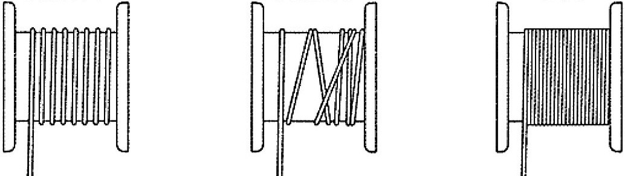
EI EI KORRAS
ETTEVAATUST!
Muljumisoht!
Asjatundmatul töötamisel elektrilise vintsiga on olemas sõrmede ja käte vigastamise oht.
- Ärge haarake kunagi töötamise ajal trossist.
JUHIS
- Elektrilist vintsi kasutavad töötajad peavad olema tutvunud seadme funktsioonide ja juhtimisega ning ka ohutusnõuetega.
- Käitaja peab tagama seadet kasutavate töötajate vajaliku väljaõppe.
TÄHELEPANU!
Kontrollige, kas tross keritakse trumlile ühtlaselt.
Joonis 8. Kontrollige trossi kerimist trumlile.

Kasutamine

Veenduge enne tööleasumist, et juhtlüliti oleks välja lülitatud ja terastross ei oleks trumlile keritud risti-rästi.
Juhtimine toimub juhtpuldil olevate klahvide abil, mida kasutatakse liikumissuuna muutmiseks. Ärge lülitage edasiliikumiselt otse ümber tagasiliikumisele, vaid jätke seade vahepeal seisma.
Kui koorem jõuab ülemise lõpp-piirikuni, jääb elektriline vints automaatselt seisma.
Kui aktiveeritakse trossi mahakerimispiirik, katkestatakse vooluahel ja elektriline vints jääb seisma.
Kui elektrilist vintsi ei kasutata, peab see alati olema vooluvõrgust lahutatud.

Töötingimused

Seeria MES
Temperatuurivahemik | +5 °C kuni +40 °C
Suhteline õhuniiskus | 30–95%
Kasutuskõrgus | kuni 1000 m merepinnast
Töökeskkond | suletud ruumid, eemal süttivatest esemetest, kuiv ja tolmuvaba
Tööpiirkond peab olema kuiv, kaitstud tule- ja plahvatusohu eest ning selles ei tohi olla korrodeerivaid ega mürgiseid aineid.
Elektrilise vintsiga ei tõsteta ega teisaldada ohtlikke kaupu, nagu vedelad süttivad, mürgised või radioaktiivsed ained.
Elektrilist vintsi tohi vihmaga väljas kasutada.

Kasutusaeg S3-20% 10 min

Töötsükli kestus 10 min, sellest 2 min kasutusaega ja 8 minutit pausi jahtumiseks.

Proovikäivitus
Tehke enne koormuse all tööga alustamist proovikäivitus, mille vältel kontrollite kõiki funktsioone koormamata olekus. Eelkõige kontrollige tõstmise ja allalaskmise piirikute (lõpplülitite) tööd.

Koorma ülestõstmine
TÄHELEPANU!
Enne tööga alustamist kontrollige, kas terastross on trumlile keritud korralikult ning toitekaabel on vähemalt minimaalse nõutava ristlõikega.
Trumlile peab jääma vähemalt kolm täielikku trossiringi, sellega väldite trossi kinnituspunkti kahjustamist.
Kasutamisel ei tohi liikuda vastu lõpplüliteid.
- samm. Kontrollige kõiki kaableid ja pistikuid.

- samm. Veenduge, et tross oleks vigastusteta, vigastuste korral tehke tross korda või kõrvaldage kasutusest (asendage).
- samm. Veenduge, et tõstetava koormuse mass ei ületaks maksimaalset tõstejõudu.
- samm. Kinnitage elektrilise vintsi tõstekonks koorma sobiva kinnituspunkti külge ja kontrollige, kas konksu lukustus on sulgunud.

JUHIS
- Ärge mässige trossi ümber koorma.
- Tross ei tohi olla keerdus.
- Kontrollige kinnituspunkti asukohta raskuskeskme suhtes, et takistada koorma liikumahakkamist ja libisemist.
- Kinnitusvahendid (aas, kett vms) peavad olema konksu põhjas vabalt.
- Konksu tipp ei tohi olla koormatud.
- Sulgege lukustus.

- samm. Viige juhtlüliti asendisse „TÕSTMINE” („HEBEN”) ja kerige trossi esialgu seni, kuni see on pingul.
- samm. Tõstke koormat alguses ainult veidi üles ja kontrollige, kas tross ja koorem on stabiilses asendis.
- samm. Tõstke koormat aeglaselt ja ühtlaselt ülespoole.
JUHIS
- Kasutaja peab seisma stabiilsel aluspinnal, kus tal on piisav ruum vabaks liikumiseks.
- Elektriline vints peab saama tõmbesuunas liikuda edasi-tagasi.
- Tõstmise ja allalaskmise piiramine: kui saavutatakse liikumistee piirang, lülitatakse elektritoide automaatselt välja ja tõstekonks jääb kohe seisma.
- Tõstekonks deformeerub ülekoormuse tingimustes, mitte ei purune rabeda metallina.

Koorma allalaskmine
- samm. Viige juhtlüliti asendisse „ALLALASKMINE” („SENKEN”).
- samm. Laske koormat aeglaselt ja ühtlaselt allapoole.

Hooldus ja korrashoid

ETTEVAATUST!
Muljumisoht!
Koorma allalaskmisel võivad käed ja jalad saada muljumisvigastusi.
- Ärge kunagi jätke koorma allalaskmisel käsi ja jalgu koorma ning aluspinna vahele.
- samm. Laske koorem alla tugevale ja kindlale aluspinnale.
- samm. Avage veokonksu lukustus ja võtke konks koorma küljest ära.

Hooldus ja korrashoid

Hooldus puhastamisega
Elektriline vints tuleb hoida alati puhtana.
Kandke kaitsekindaid!
JUHIS
Ärge kasutage mitte ühekski puhastustööks agressiivseid puhastusvahendeid. See võib kaasa tuua seadme kahjustamise või purunemise.

Kõiki plastdetaile ja värvitud pindu tuleb puhastada pehme niiske lapiga ja vähese neutraalse puhastusvahendiga.
Eemaldage liigne määre või väljavoolanud õli kuiva ebemevaba lapiga.
JUHIS
Õli, määre ja puhastusvahendid on keskkonnale ohtlikud, mistõttu ei tohi need sattuda heitvette ega olmeprügi hulka. Käidelge keskkonnasäästlikult. Õli, määrde
või puhastusvahendiga läbiimbunud puhastuslapid on kergesti süttivad. Koguge puhastuslapid või
-vill sobivasse suletud anumasse ja suunake keskkonnasäästlikku käitlusesse. Ärge pange neid olmeprügi hulka!

Hooldus ja korrashoid/remontimine
TÄHELEPANU!
Hooldus- ja korrashoiutöid võivad teha üksnes spetsialistid.
Kui elektriline vints ei tööta nõuetekohaselt, siis pöörduge edasimüüja poole või meie klienditeenindusse.
Kontaktandmed on toodud punktis 1.2 „Klienditeenindus”.

Kõik kaitse- ja ohutusseadised tuleb pärast remont- ning hooldustööde lõpetamist kohe tagasi monteerida.
Hoolduskava

Kui korrapärase kontrolli käigus tuvastatakse suurem kulumine, lühendage vajalikku hooldusvälpa tegelike kulumisilmingute järgi. Kui teil on hooldustööde ja välpade kohta küsimusi, võtke ühendust tootjaga. Kontaktandmed on toodud punktis 1.2 „Klienditeenindus”.
- samm. Määrige elektrilise vintsi kõiki liikuvaid osi (reduktorit, laagreid) kvaliteetse määrdega.
TÄHELEPANU!
Terastrossi ei tohi määrida ega õlitada!
- samm. Kontrollige enne igakordset kasutamist elektrilisel vintsil väliste kahjustuste puudumist.
- samm. Kõik elektrilisel vintsil olevad ohutusjuhised peavad olema hästi loetavad.

Visuaalne kontroll ja hooldus

Hooldusvälp | Hooldustöö
Enne iga kasutuskorda | Kontrollige vintsi kahjustusi ja kulumist, eriti seda, kas tross on deformeerunud, veninud, selle kiud on katkenud või korrodeerunud.
 | Kontrollige, kas pidurid on kulunud või kahjustunud. Puhastage vajaduse korral piduriketast, tugeva kulumise korral asendage uuega.
 | Kontrollige, kas konks on kulunud või on osa materjali hõõrdumise tagajärjel kaduma läinud. Kui kulumismäär ületab 10% tarneolekule vastavatest mõõtmetest, tuleb konks asendada uuega.
 | Kontrollige kinnituskruvide ja klambrite ühendustugevust kanduriga.
Pärast iga kasutuskorda | Tõstekonksu õlitamine.
40 tundi | Reduktorite ja laagrite põhjalik määrimine.
40 tundi | Pidurite töö kontrollimine.
40 tundi | Piduriketta puhastamine.
200 tundi | Piduriketta kulumise kontrollimine ja kulumisastme määramine.
200 tundi | Terastrossi kinnituskruvide pinguse kontrollimine.
200 tundi | Ohutuslüliti (piiriklülitite) ja mootori juhtlüli töö kontrollimine.
200 tundi | Trossi kulumisastme kontrollimine. Tõstekonksu kulumise kontrollimine ja kulumisastme määramine.
Vajaduse korral | Piduriketta asendamine.

Hooldusvälp | Hooldustöö
Vajaduse korral | Terastrossi ja tõstekonksu asendamine.
Igal aastal | Ohutuskontroll: kui elektrilist vintsi kasutatakse ettevõttes, tuleb seda igal aastal katsetada kooskõlas ettevõtte ohutusmäärusega ja katsetamine tuleb  § 10 kohaselt dokumenteerida.

Pidurisüsteemi kontrollimine
TÄHELEPANU!
Pidurisüsteemi tuleb tingimata korrapäraselt kontrollida.
Pidurite katsetamine peab toimuma järgmiselt.

  - samm. Kinnitage konks koorma külge.

  - samm. Tõstke koorem üles.

  - samm. Tõstke koormat erinevatele kõrgustele ja laske sealt alla.
  - samm. Kontrollige, kas koorem jääb igas asendis seisma.
TÄHELEPANU!
Piduriketas tuleb asendada siis, kui pidur ei suuda nimikoormust enam paigal hoida.

Tõstetrossi kulumisastme kontrollimine

Trossülekandeid tuleb korrapäraselt hooldada ja üle vaadata. Paljudel juhtudel on ülevaatuse tüüp
reguleeritud standardite ja direktiividega (nt DIN 15020, osa 2, Trossülekannete tööprintsiibid, ülevaatus ja kasutamine („Grundsätze für Seiltriebe, Überwachung und Gebrauch”).
Standardites kirjeldatud tüüpilisi kriteeriumeid traattrosside kasutamiskõlblikkuse kohta, näiteks traatide katkemist, traatide hulgalist katkemist ühes kohas, keerete purunemist, struktuurseid muutusi, mehaanilist kulumist või korrosiooni, saavad hinnata kraanade hooldamise ja katsetamise alase väljaõppe läbinud spetsialistid.
Tõstevahendite jooksev kontrollimine on standardi DIN 685, osa 5 või UVV BGV D8 § 27 (VBG 8, § 27) põhjal rangelt kohustuslik. Tõstetrossi tuleb enne kasutuselevõttu ja tavaliste kasutustingimuste korral kontrollida pärast ligikaudu 200 töötundi või 10 000 koormamist, raskete kasutustingimuste korral lühemate vaheaegade tagant.
Eriti tähelepanelikult tuleb kontrollida trossi kokkupuutekohti kulumise, deformatsiooni, traatide katkemise, struktuursete muutuste, korrosiooni ja muude kahjustuste suhtes.
Hooldus ja korrashoid

Tõstetrossi asendamisel tuleb kontrollida ka trossi juhikuid ning need vajaduse korral uutega asendada.
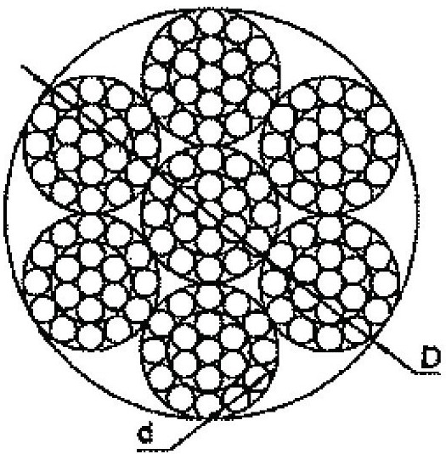
TÄHELEPANU!
Asendamiseks tuleb kasutada üksnes tõstevahendi tootja valmistatud originaalvaruosi.

Jn 9. Terastrossi mõõtmed

Mudel MES | 250-2 | 600-2 | 999-2
Trossi läbimõõt [mm] | 3,0 | 4,5 | 6,0

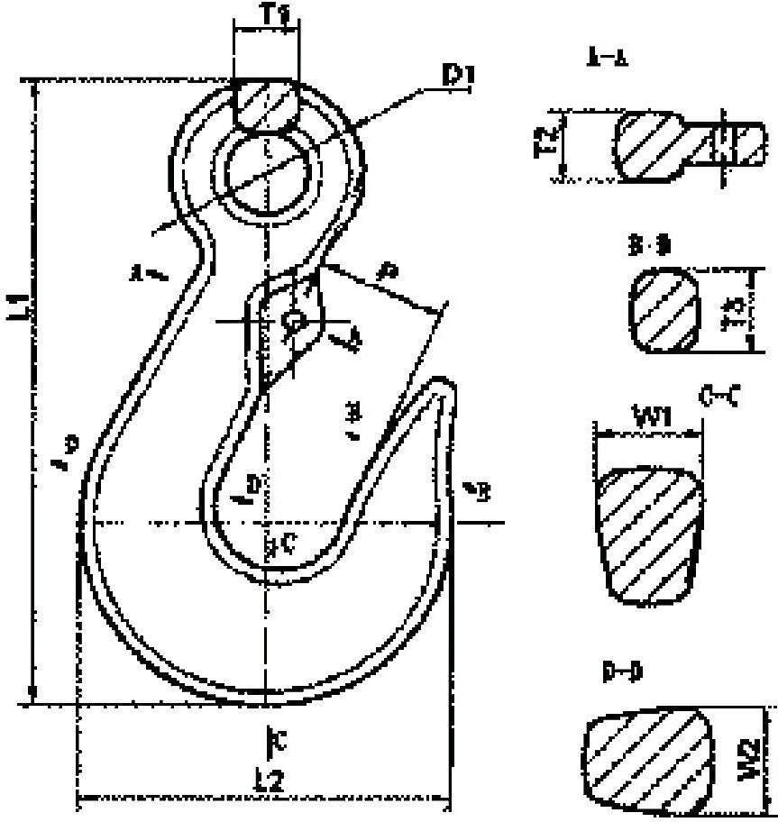Tõstekonksu kulumisastme määramine ja konksu uuendamine
W1
W1
T1
D1
T2
P
L1
T2
T3
W1
W2
T3
W1
L2
W2

Joonis 10. Konksu mõõtmed

Tõstekonks
Mudel MES | 250-2 | 600-2 | 999-2
Konksu pikkus L1 [mm] | 84 | 93 | 121
Konksu laius L2 [mm] | 48 | 54 | 73
Läbimõõt D1 [mm] | 25 | 28 | 38
Paksus T1 [mm] | 7,0 | 9,5 | 10
Paksus T2 [mm] | 7,5 | 10,5 | 12
Paksus T3 [mm] | 9,0 | 12,0 | 13
Paksus W1 [mm] | 11 | 16 | 17
Paksus W2 [mm] | 11 | 16 | 17
Konksu ava laius P [mm] | 17,5 | 19 | 24

Elektrilise vintsi kontrollimine

Konks suuna muutmiseks mõeldud juhtratta juures

Mudel MES | 250-2 | 600-2 | 999-2
Konksu pikkus L1 [mm] | 93 | 93 | 121
Konksu laius L2 [mm] | 54 | 54 | 73
Läbimõõt D1 [mm] | 28 | 28 | 38
Paksus T1 [mm] | 9,5 | 9,5 | 10
Paksus T2 [mm] | 10,5 | 10,5 | 12
Paksus T3 [mm] | 12,0 | 12,0 | 13
Paksus W1 [mm] | 16 | 16 | 17
Paksus W2 [mm] | 16 | 16 | 17
Konksu ava laius P [mm] | 19 | 19 | 24
Standardi DIN 15405 1. osa kohaselt tuleb need tõstekonksud, mille ava on kulunud enam kui 10%, asendada uutega.

TÄHELEPANU!
Asendamiseks kasutada üksnes tõstevahendi tootja valmistatud originaalosi.

Elektrilise vintsi kontrollimine

Elektrilise vintsi kasutamine on võimalik: dokumentide UVV „Winden, Hub- und Zuggeräte” BGV D8 (VBG
8) (õnnetuse vältimise eeskirjad „Vintsid, tõste- ja tõmbeseadmed”), UVV „Krane” BGV D6 (VBG 9) (õnnetuse vältimise eeskirjad „Kraanad”) nõuete järgimisel.
Kontrollimine kasutuselevõtul BGV D8 § 23 (VBG 8
§ 23) kohaselt spetsialisti poolt enne esmakordset kasutuselevõttu ja pärast oluliste muudatuste tegemist.
Kontrollimine kasutuselevõtul BGV D6 § 25 (VBG 9 § 25) kohaselt volitatud eksperdi poolt enne esmakordset kasutuselevõttu ja pärast oluliste muudatuste tegemist.
Seadmete, kraanade ja kandekonstruktsioonide perioodilised katsetamised eksperdi poolt kord aastas. Raskete kasutustingimuste korral, nt sage töö maksimaalse koormusega, tolmune või agressiivne keskkond, sagedad lülitused, pikk sisselülitusaeg, tuleb kontrollimiste vaheaegu lühendada.
- Spetsialistid kraanade kontrollimiseks on lisaks TÜV (tehnilise kontrollasutuse) spetsialistidele veel ainult kutsealaliitudelt volituse saanud spetsialistid.
- Eksperdid on tootja klienditeeninduse montöörid või eriväljaõppe saanud spetsialistid.
Vintside kontrollimise kohta tuleb teha sissekanded vastavasse dokumentatsiooni.
Kontrollimine seisneb põhimõtteliselt visuaalses ülevaatuses ja funktsioonide kontrollimises. See hõlmab detailide ja seadiste seisundi kontrollimist,
ohutusseadiste olemasolu ja tõhususe kontrollimist ning kontrolldokumentatsiooni kirjete vastavust nõuetele.

Vigade kindlakstegemine
Vigade kindlakstegemine

Viga | Võimalik põhjus | Lahendus
Elektrilise vintsi mootor ei tööta. | 1. Elektritoide on ebapiisav.  - Lüliti on defektne.  - Alaldi on defektne.  - Trafo on defektne.  - Mootor on defektne. | 1. Kontrollige elektritoidet.  - Asendage lüliti.  - Asendage alaldi.  - Asendage trafo.  - Vahetage mootor välja.
Mootor jääb pärast funktsiooniklahvi vabastamist tööle. | Lüliti on defektne. | Asendage lüliti.
Mootori temperatuur on liiga kõrge. | Liiga suur töökoormus. | Vähendage koormust.
Vints liigub teises suunas, kui peaks pärast juhtpuldi klahvidele vajutamist liikuma. | - Kaablisoonte otsad on ühendatud valesti.  - Lüliti töö on defektne.  - Mootor on valesti ühendatud. | - Ühendage otsad elektriskeemi järgi.  - Kontrollige kontakte.  - Ühendage mootor õigesti.
Pidur ei tööta. Liiga pikk järelliikumine pärast väljalülitamist. | - Piduriketas on õline.  - Piduriketas on kulunud.  - Survevedru on defektne.  - Ülekoormus.  - Alaldi on defektne.  - Suur pingekadu. | - Puhastage piduriketas.  - Asendage piduriketas.  - Asendage survevedru.  - Vähendage koormust.  - Asendage alaldi.  - Tagage nõutav pinge.
Ebatavaline müra. | Hammasrattad on tugevasti kulunud. | Asendage hammasrattad.
Ülemine ja alumine lõpplüliti ei toimi. | - Halb kontakt.  - Lõpplüliti on defektne. | - Kontrollige kontakti.  - Asendage lõpplüliti.
Lekkevoolud | - Maandus puudub või on halb.  - Sisemistel juhtmetel on kontakt korpusega.  - Õhuniiskus on liiga suur.  - Seadme elektrit juhtivad osad on määrdunud. | - Kontrollige maandust või tehke vastav ühendus.  - Kontrollige juhtmeid.  - Vältige töötamist liiga suure õhuniiskuse tingimustes.  - Hoidke seadme osad puhtad.

Jäätmekäitlus, vanade seadmete utiliseerimine
Kandke nii enda kui ka keskkonna huvides hoolt selle eest, et masina kõik osad suunataks jäätmekäitlusesse ettenähtud ja lubatud viisil.

Kasutusest kõrvaldamine
Oma aja äraelanud seade tuleb kohe kasutuselt kõrvaldada, et vältida selle hilisemat väärkasutust ja keskkonna või inimeste ohustamist.
1. samm. Eemaldage vanast seadmest kõik keskkonnaohtlikud tehnoloogilised materjalid.
1. samm. Demonteerige masin vajaduse korral käepärasteks ja utiliseeritavateks sõlmedeks ning detailideks.

3. samm. Saatke masinaosad ja tehnoloogilised materjalid ära selleks ettenähtud jäätmekäitluskohtadesse.

Määrdeainete jäätmekäitlus
Eemaldage määrdeainega varustatud määrdekohtadest väljuv, kasutatud või liigne määre.
Kasutatud määrdeainete jäätmekäitlusjuhised väljastab määrdeainete tootja. Vajaduse korral küsige ka toote jaoks koostatud andmelehti.

Vastutus ilmnenud puudujääkide eest (garantii)

Vastutus ilmnenud puudujääkide eest (garantii)
Meie klientide kui tarbijate suhtes kehtivad vastavad õigusnormid. Kliendil on võimalus lasta meil defekti olemasolus veenduda ning saata kaup meie nõudmisel ja meie kulul ülevaatuseks meie töökodadesse. Meie professionaalsetele klientidele kehtivad järgmised eeskirjad.
- Klient peab võimalike defektide avastamiseks kauba kättesaamisel kohe üle kontrollima. Seejuures kindlakstehtud ilmsed puudused tuleb kohe kirjalikult fikseerida. Transportimisel tekkinud kahjustustest
ja puuduvatest esemetest tuleb kohe teavitada ekspediitorit. Kui defekte ei leita kohe ka kõige hoolikamal kontrollimisel, siis tuleb need pärast avastamist kohe kirjalikult fikseerida. Sel juhul peab klient kohe lõpetama tellitud kauba kasutamise ja käitlemise. Kliendil on võimalus lasta meil defekti olemasolus veenduda ning saata kaup meie nõudmisel ja meie kulul ülevaatuseks meie töökodadesse.
Kui kaup on kokkulepitud viisil vastu võetud, ei saa vastuvõtul täheldatud defektide kohta pretensiooni esitada. Professionaalsetele klientidele kehtib seadmete seaduslik 2-aastane vastutus lepinguliste kohustuste täitmisel ilmnenud puudujääkide eest.
- Vastutus lepinguliste kohustuste täitmisel ilmnenud puudujääkide eest kehtib üks aasta alates riisiko üleminekust, kui leping või õigusaktid ei sätesta teisiti. Kui tarnitavale esemele on tootja andnud pikema tähtaja vastutuse kohta lepinguliste kohustuste täitmisel ilmnenud puudujääkide eest või garantii, siis loovutame meie oma õigused juba ostuga tellijale/ ostjale. Nõude konkreetsete vastutusjuhtude ja tingimuste kohta lepinguliste kohustuste täitmisel ilmnenud puudujääkide eest või tootja garantiiaegade ja nende tingimuste kohta saate meile esitada igal ajal.
- Garantiijuhtumi korral tagame kokkuleppel tootjaga omal valikul remondi või asendamise. Selleks vajalikud kulutused, eelkõige transportimise, organiseerimise, töö ja materjalidega seonduvad kulutused, mis tekivad seetõttu, et ostu objekt on viidud kasutuskohast erinevasse kohta, ei kuulu meiepoolsele hüvitamisele, välja arvatud siis, kui see on seadusega sätestatud. Kui ilmnenud puuduse kõrvaldamine ebaõnnestus kaks korda või ilmnes asendustootel sama puudus
või selgus, et puuduse kõrvaldamine on seotud ebamõistlike kulutustega ja seetõttu loobutakse remontimisest, on kliendil õigus omal valikul nõuda hüvitise vähendamist või lepingu tühistamist. Juhime klientide tähelepanu sellele, et vastutus lepinguliste kohustuste täitmisel ilmnenud puudujääkide eest
ei laiene sellistele kahjudele, mis on tekkinud kliendipoolse oskamatu või mitteotstarbekohase kasutamise tõttu, ega sellistele kahjudele, mis on tekkinud seetõttu, et kliendi süül on toode
allunud kahjulike välismõjude (eelkõige äärmuslike
temperatuuride, niiskuse, ebaharilike füüsikaliste või elektriliste mõjutuste, pinge kõikumise, välgulöögi, staatilise elektri, tulekahju) toimele.
- Kui puuduste kõrvaldamise raames tehtud toote ekspertiisi käigus selgub, et puuduste kõrvaldamise nõue ei olnud põhjendatud, siis on meil õigus nõuda toote ekspertiisi ja saatekulude tavapärast hüvitamist.
- Meie garantii ei laiene tavapärasele kulumisele, oskamatule kasutamisele ja ladustamisele, ebaõigele paigaldamisele ega sellistele kahjudele, mis on pärast riisiko üleminekut tekkinud vale või hooletu käitlemise, ülemäärase koormuse, sobimatute tehnoloogiliste materjalide või muude mõjutuste tulemusena, mille esinemist ei ole lepingus eeldatud.
- Tellija/ostja või kolmandate isikute poolt meie loata tehtud korrashoiutööd või tootja volitamata
teeninduspartneri tehtud asjatundmatu remontimine välistavad vastutusnõude lepinguliste kohustuste täitmisel ilmnenud puudujääkide eest.
- Lepinguliste kohustuste selge rikkumise, viivituste, võimetuse, lubamatu käitlemise ja muude õiguslike aluste (välja arvatud lepingueelsete rikkumiste) korral vastutame üksnes siis, kui tegemist on tahtliku ja tõsise ettevaatamatusega. Juhtudel, kui süülisuse põhjuseks on tervisekahjustuse teke, lepinguliste põhikohustuste rikkumine või tahtlik petmine, samuti kahjutasunõude esitamisel Saksa tsiviilseadustiku
§ 437 lõike 2 alusel, vastutame seadusega määratud korras, seejuures on meie vastutuse määr põhikohustuse rikkumise korral piiratud tüüpiliste prognoositavate kahjude suurusega. Põhikohustuse mõistet kasutatakse siin konkreetselt kirjeldatava, lepingu eesmärgi täitmist ohustava, kohustuse olulise rikkumise kontekstis, abstraktselt selgitatuna sellise kohustusena, mille täitmisel osutub lepingu
nõuetekohane täitmine üleüldse võimalikuks ja millest kinnipidamist võib klient tavaliselt usaldada. Viivituse korral on kliendil alternatiivselt kahjude hüvitamisele õigus lepingust loobuda.
- Andmete kaotsimineku korral vastutame üksnes siis, kui klient on tõendatavalt varundanud
andmekogumeid korrapäraselt vähemalt kord päevas. Vastutus andmete kaotsimineku eest on varukoopia olemasolul piiratud taastamisnõudega, välja arvatud siis, kui andmete kaotsiminek on meie tahtliku tegevuse või tõsise hooletuse tagajärg. Muus osas
on vastutus välistatud, erandiks on tahtlik tegevus või tõsine hooletus.
- Meie vastutuse määr seaduse alusel toote eest vastutuse kohta jääb muutumatuks.

Varuosad

Varuosad

OHT!
Vigastusoht valede varuosade kasutamise tõttu.
Valede või vigaste varuosade kasutamine võib ohustada töötajat, põhjustada seadmel kahjustusi ja häireid töös.
- Kasutada tuleb eranditult tootja originaalvaruosi või tootja lubatud varuosi.
- Arusaamatuste korral pöörduge alati tootja poole.

Nõuanded ja soovitused
Lubamatute varuosade kasutamisel kaotab tootja garantii kehtivuse.

Varuosade tellimine
Varuosi saab tellida lepinguliste edasimüüjate kaudu või otse tootjalt. Kontaktandmed on toodud punktis 1.2
„Klienditeenindus”.

Päringute esitamisel või varuosade tellimisel on nõutavad järgmised andmed:
- seadme tüüp,
- artiklinumber,
- positsiooninumber,
- väljalaskeaasta,
- kogus,
- soovitud saatmisviis (posti teel, veosena, laevaga, lennukiga, ekspressiga),
- kättetoimetamisaadress.

Ülaltoodud andmeteta tellimused varuosade kohta ei kuulu täitmisele. Kui andmed saatmisviisi kohta puuduvad, siis toimub kohaletoimetamine tarnija äranägemisel.
Andmed seadme tüübi kohta, artikli numbri ja ehitusaasta leiate tüübisildilt, mis on elektrilise vintsi küljes.
Näide

Vaja on tellida tõstekonks (positsiooninumber 97 varuosade nimekirjas) elektrilise vintsi MES 250-2 jaoks.
- Seadme tüüp: elektriline minivints MES 250-2
- Artiklinumber: 619 8225
- Positsiooninumber: 97

Tellimisnumber on: 0-6198225-97

Tellimisnumber koosneb artiklinumbrist, positsiooninumbrist ja ühest artiklinumbri ees asuvast kohast.
- Artiklinumbri ette tuleb kirjutada 0.
- Ka positsiooninumbrite 1–9 ette tuleb kirjutada 0.

Teie seadme artiklinumber:

elektriline minivints MES 250-2: 619 8225
elektriline minivints MES 600-2: 619 8260
elektriline minivints MES 999-2: 619 8299

Varuosad

Varuosade joonis
Järgnevad joonised on mõeldud abivahendina vajalike varuosade tuvastamisel. Saatke vajaduse korral müügiesindajale detailide joonise koopia, kus on detailid ära märgitud.
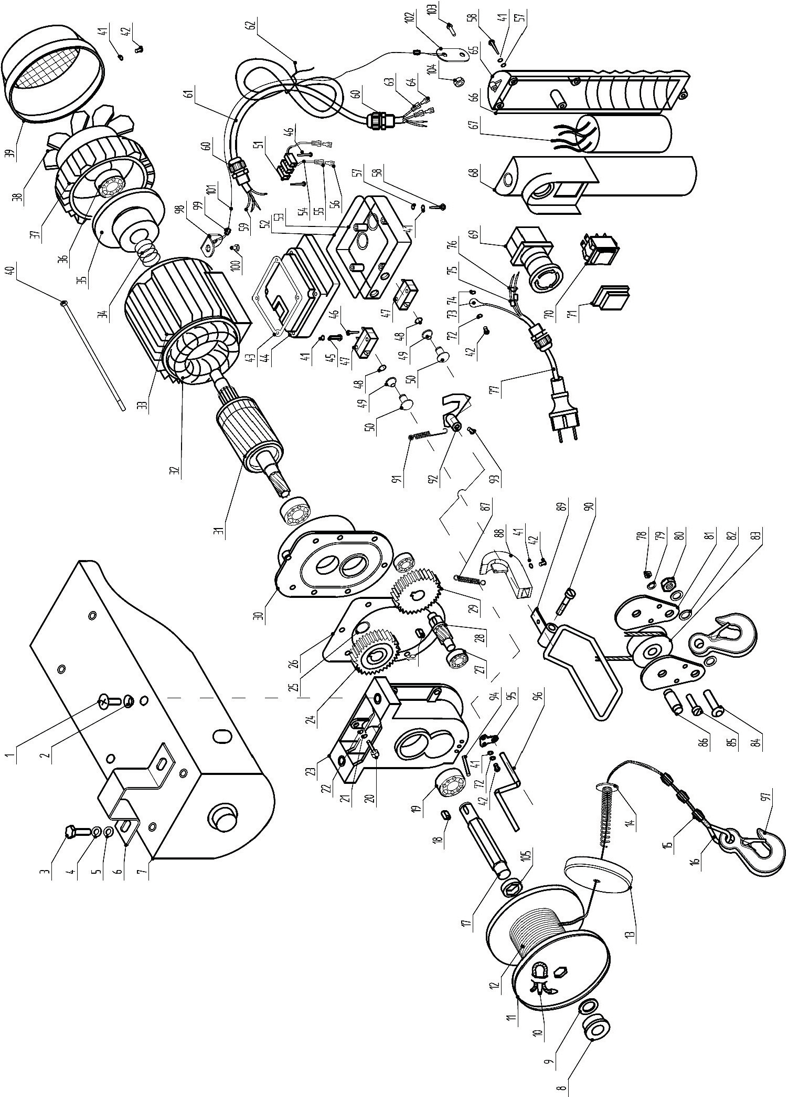
Joonis 11. MES 250-2 varuosade joonis

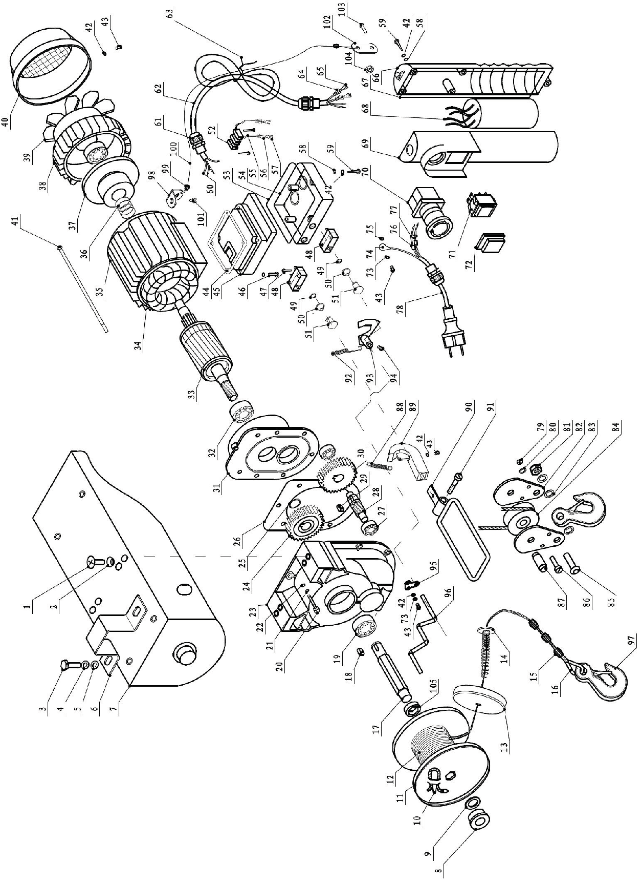
Joonis 12. MES 600-2 varuosade joonis
Varuosad

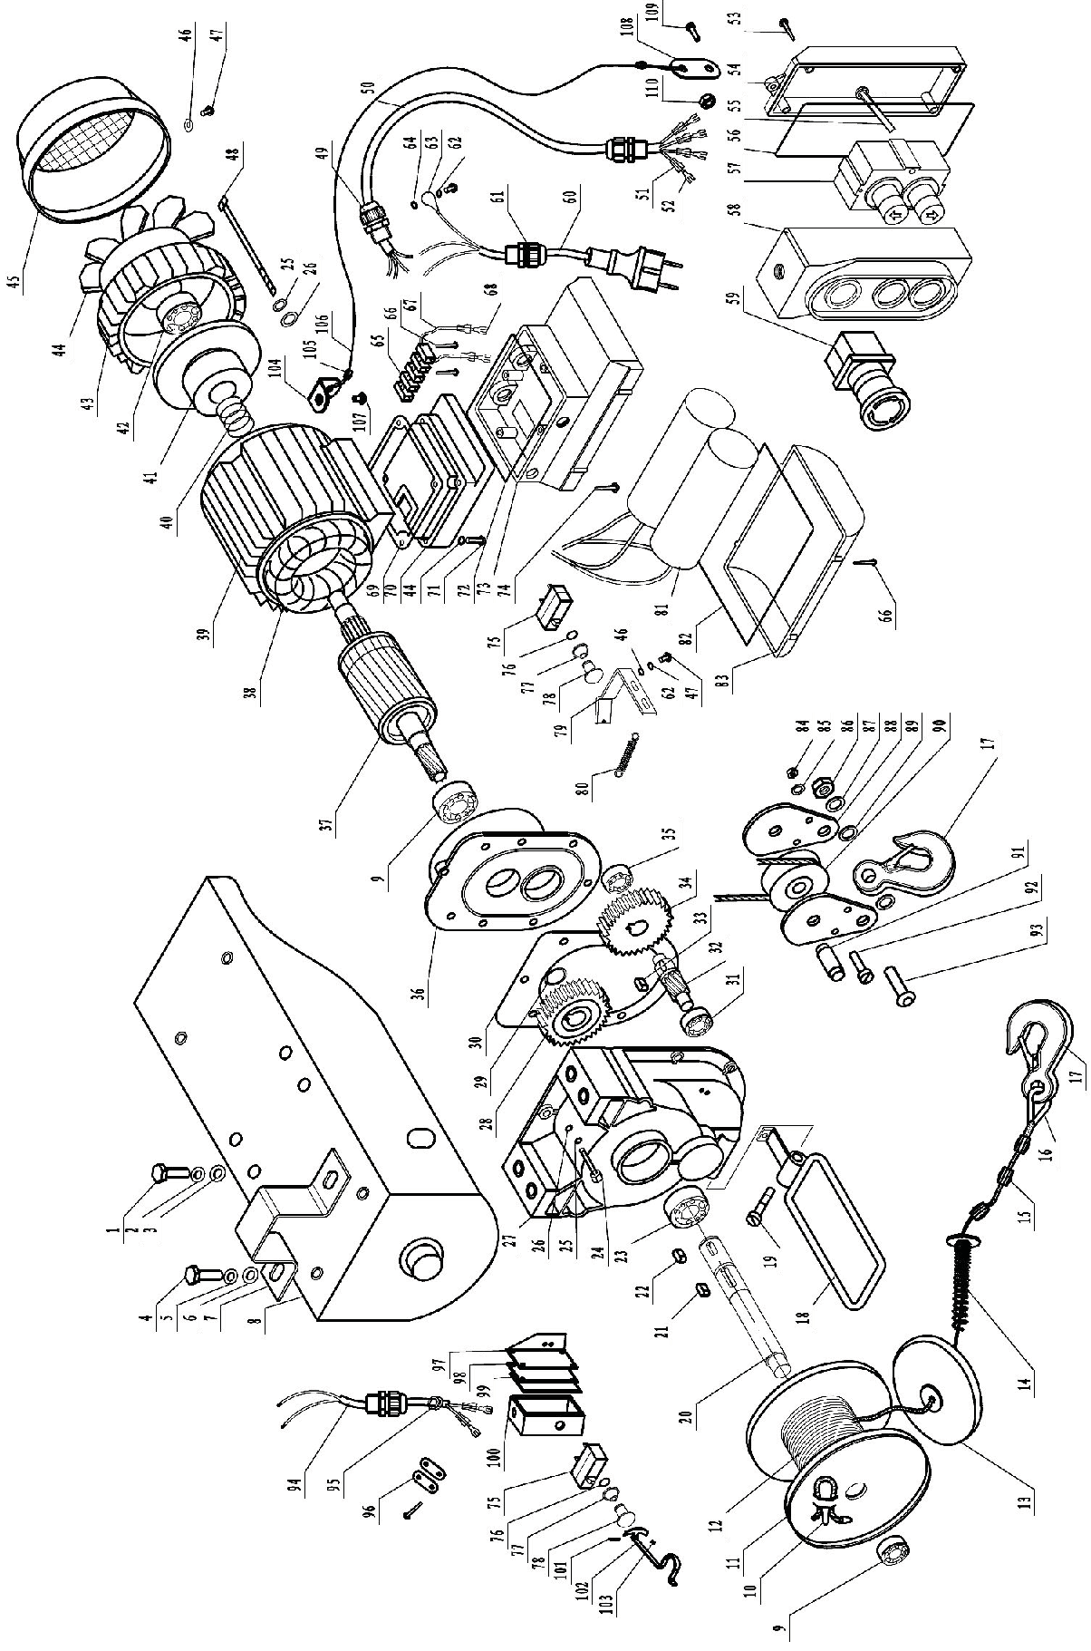
Varuosad

Joonis 13. MES 999-2 varuosade joonis

Varuosad

Elektriskeem
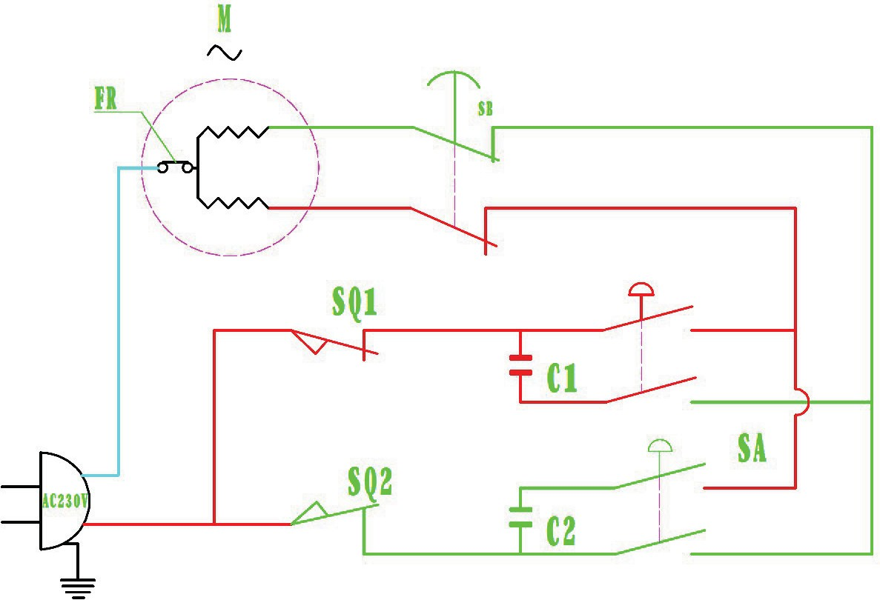
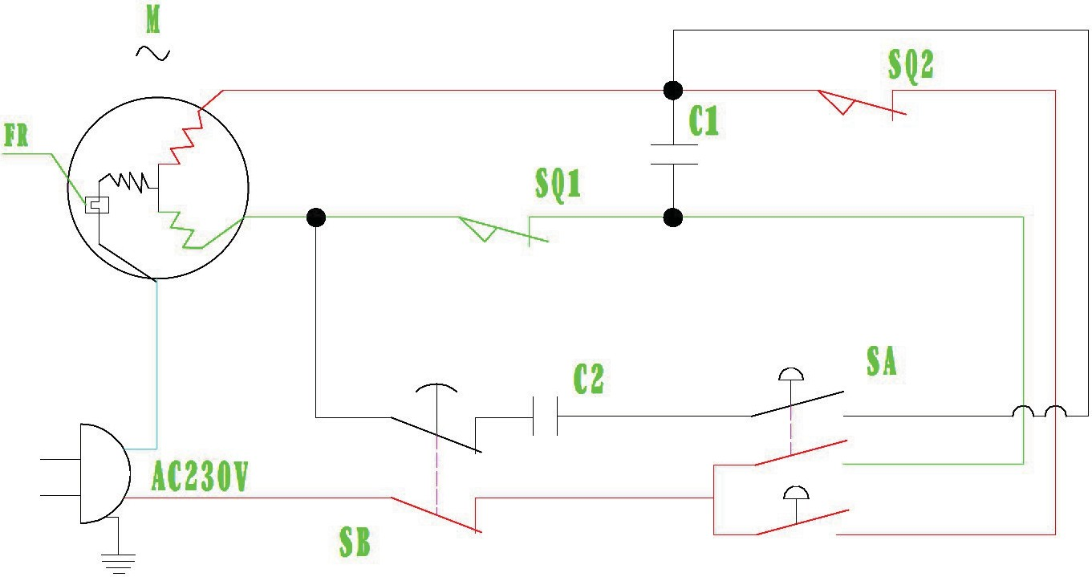

Joonis 14. 250-2, MES 600-2 (ülemine) ja MES 999-2 (alumine) elektriskeem.

EÜ vastavusdeklaratsioon

EÜ vastavusdeklaratsioon

Masinadirektiivi 2006/42/EÜ lisa II 1.A kohaselt

Tootja/turustaja: Stürmer Maschinen GmbH Dr.-Robert-Pfleger-Str. 26 D-96103 Hallstadt
deklareerib käesolevaga, et järgmine toode

Tooterühm: Unicraft® Werkstatttechnik

Masina tüüp: elektriline minivints

Masina nimetus: MES 250-2
MES 600-2
MES 999-2

Artiklinumber: 619 8225
619 8260
619 8299

Seerianumber:

Väljalaskeaasta: 20

vastab ülalmainitud direktiivide ja ka teiste kohaldatavate direktiivide (alltoodud) kõikidele asjakohastele nõuetele, sealhulgas nende nõuete muudatustele, mis deklaratsiooni koostamise ajal kehtivad.

Asjakohased EÜ direktiivid: 2014/35/EL Madalpingedirektiiv

2014/30/EL Elektromagnetilise ühilduvuse direktiiv

Kohaldati järgmisi ühtlustatud standardeid:

DIN EN 14492-2:2006+A1:2009 Krane - Kraftgetriebene Winden und Hubwerke Teil 2: Kraftgetriebene
Hubwerke (Kraanad – mootoriga vintsid ja tõsteseadmed. Osa 2: Mootoriga tõsteseadmed)
DIN EN 60204-1:2014 Sicherheit von Maschinen - Elektrische Ausrüstungen von Maschinen, Teil 1: Allgemeine Anforderungen (IEC 60204-1:2005) (Masinate ohutus. Masinate elektriseadmed. Osa 1. Üldnõuded (IEC 60204-1:2005))
DIN EN ISO 12100-1:2010 Sicherheit von Maschinen - Allgemeine Gestaltungsleitsätze -
Risikobeurteilung und Risikominderung (Masinate ohutus. Projekteerimise, riskide hindamise ja riskide vähendamise üldised põhimõtted)
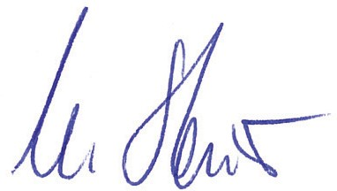
Dokumentatsiooni eest vastutav isik: tehnikaosakond, dr.-Robert-Pfleger-Str. 26, D-96103 Hallstadt Hallstadt, 19.12.2014

Kilian Stürmer tegevdirektor

Hoolduskava
16.
Hoolduskava
MES seeria | Versioon 1.02
23

 |  |  |  |  |  |  |  |  |  |  |  |  |  |  |  |  |  |  |  |  |  |  |  |  |  |  |  |  | Reduktorite ja laagrite põhjalik määrimine | 40 h | Hoolduskava
 |  |  |  |  |  |  |  |  |  |  |  |  |  |  |  |  |  |  |  |  |  |  |  |  |  |  |  |  | Pidurisüsteemi talitluse kontrollimine | 40 h
 |  |  |  |  |  |  |  |  |  |  |  |  |  |  |  |  |  |  |  |  |  |  |  |  |  |  |  |  | Piduriketta puhastamine | 40 h
 |  |  |  |  |  |  |  |  |  |  |  |  |  |  |  |  |  |  |  |  |  |  |  |  |  |  |  |  | Piduriketta kulumise kontrollimine | 200 h
 |  |  |  |  |  |  |  |  |  |  |  |  |  |  |  |  |  |  |  |  |  |  |  |  |  |  |  |  | Piduriketta asendamine | Vajaduse korral
 |  |  |  |  |  |  |  |  |  |  |  |  |  |  |  |  |  |  |  |  |  |  |  |  |  |  |  |  | Tõstetrossi, tõstekonksu kulumisastme määramine | 200 h
 |  |  |  |  |  |  |  |  |  |  |  |  |  |  |  |  |  |  |  |  |  |  |  |  |  |  |  |  | Tõstetrossi, tõstekonksu asendamine | Vajaduse korral
 |  |  |  |  |  |  |  |  |  |  |  |  |  |  |  |  |  |  |  |  |  |  |  |  |  |  |  |  | Tõstetrossi ohutu kasutamise kontrollimine | Igal aastal
 |  |  |  |  |  |  |  |  |  |  |  |  |  |  |  |  |  |  |  |  |  |  |  |  |  |  |  |  | Kuupäev |  | MES
 |  |  |  |  |  |  |  |  |  |  |  |  |  |  |  |  |  |  |  |  |  |  |  |  |  |  |  |  | Töötunnid
 |  |  |  |  |  |  |  |  |  |  |  |  |  |  |  |  |  |  |  |  |  |  |  |  |  |  |  |  | Töötaja
 |  |  |  |  |  |  |  |  |  |  |  |  |  |  |  |  |  |  |  |  |  |  |  |  |  |  |  |  | Allkiri

AS Espak Viadukti 42, Tallinn
+3726512301
info@espak.ee

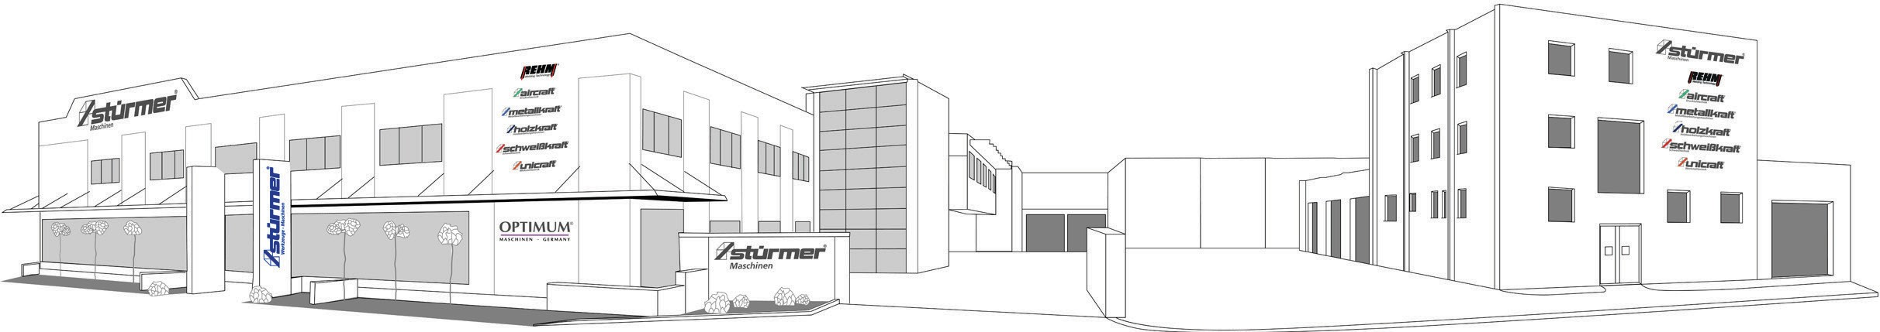
www.unicraft.de

